FATEC ITAPIRA
DESENVOLVIMENTO DE SOFTWARE MULTIPLATAFORMA
1º SEMESTRE

Pedro Maniezo Fernandes
Luis Gustavo Araujo Porfirio
Gabriel Da Silva Manrique

ASTROS

Documento de Especificação de Requisitos

Itapira – SP
1: Introdução
1.1: Objetivo do Documento
O projeto da empresa ASTROS tem como objetivo central o desenvolvimento de um site dedicado à realização de eleições acadêmicas em instituições de ensino. Com o avanço da tecnologia e a crescente necessidade de modernização dos processos administrativos, propõe-se uma plataforma segura, acessível e eficiente para gerenciar todas as etapas do processo eleitoral estudantil.
A aplicação permitirá o cadastro de candidatos de maneira prática e organizada, com inclusão de informações como nome completo e imagem de campanha. Com isso, os eleitores poderão reconhecer seus representantes antes de registrar o voto.
A etapa de votação será totalmente online, eliminando a necessidade de urnas físicas, cédulas impressas e contagem manual. Isso não apenas reduz custos logísticos, como também torna o processo mais sustentável e rápido. A segurança da votação será garantida por mecanismos de autenticação e registro único de voto por eleitor.
Ao final da votação, o administrador fará a apuração dos votos, apresentando os dados de forma clara, transparente e instantânea. Relatórios serão gerados para facilitar o acompanhamento por parte da comissão organizadora.
Esse projeto busca, acima de tudo, democratizar o acesso ao voto e incentivar a participação dos estudantes nos processos decisórios de sua instituição. Ao proporcionar uma experiência digital, moderna e confiável, o sistema pretende fortalecer o senso de cidadania e responsabilidade coletiva no ambiente educacional

2: Visão Geral do Sistema
2.1: Visão do Produto
O sistema proposto consiste em um site para eleições acadêmicas, que permite gerenciar de forma simples e segura todo o processo eleitoral dentro da instituição.
Funcionalidades Principais:
- Login seguro e prático para ambos os tipos de usuários (adm e aluno votante).
- Inscrição de candidatos, com a supervisão dos administradores.
- Votação online com garantia de segurança e sigilo do voto.

2.2: Justificativa
O sistema será desenvolvido com o objetivo de oferecer maior praticidade e agilidade nas votações para representantes acadêmicos. Com a digitalização do processo, não será mais necessário o uso de urnas físicas, cédulas em papel ou qualquer tipo de contagem manual de votos, reduzindo significativamente o tempo e os recursos gastos em eleições tradicionais.
Com essa modernização, o sistema promove não apenas praticidade, mas também sustentabilidade, economia e confiabilidade, tornando-se uma solução ideal para instituições que desejam evoluir seus processos de gestão democrática estudantil.

2.3: Objetivos e Beneficios
- Automatizar o processo eleitoral acadêmico, desde o cadastro de candidatos até a apuração dos resultados.
Benefício: Reduz erros humanos, acelera a conclusão do processo e torna a eleição mais eficiente e organizada.
- Garantir a segurança e a confiabilidade dos votos, evitando fraudes e duplicidades.
Benefício: Aumenta a credibilidade do processo eleitoral e assegura que os resultados reflitam a real escolha dos votantes.
- Facilitar o acesso e a participação dos alunos no processo eleitoral, através de uma plataforma online intuitiva.
Benefício: Estimula o engajamento estudantil, permitindo que mais alunos participem de forma prática e acessível, de qualquer lugar.
- Reduzir o tempo e os recursos gastos na organização das eleições.
Benefício: Economiza papel, mão de obra e infraestrutura física, promovendo uma solução mais sustentável e econômica.
3: Requisitos do Sistema
Os requisitos de um sistema são descrições claras, específicas e detalhadas sobre o que ele deve realizar. Eles incluem funcionalidades esperadas, restrições técnicas, regras de negócio e características desejadas, como desempenho, segurança e usabilidade. Esses requisitos refletem as necessidades e expectativas dos usuários e clientes, funcionando como a base para todas as etapas do desenvolvimento do projeto.
Sua importância é fundamental, pois garantem que o sistema realmente atenda aos objetivos para os quais foi proposto. Quando bem definidos, os requisitos evitam retrabalho, reduzem erros e mal-entendidos, além de orientar corretamente a equipe de desenvolvimento.
Eles também são essenciais para o planejamento do projeto, a criação de cronogramas, a implementação das funcionalidades, os testes de qualidade e a validação final do produto. Em outras palavras, os requisitos são como o mapa que guia toda a construção do sistema, garantindo que o resultado final seja funcional, útil e satisfatório para os usuários.

3.1: Requisitos Funcioinais
Requisitos funcionais são especificações que descrevem de forma detalhada o que o sistema deve fazer. Eles indicam as funcionalidades, comportamentos e serviços que o sistema precisa oferecer para atender às necessidades dos usuários. Esses requisitos definem as ações que o sistema deve executar, incluindo as entradas que ele deve receber, os processos que deve realizar e as saídas que deve gerar. Em suma, representam as tarefas específicas que o sistema deve cumprir para funcionar corretamente, garantindo que ele entregue o valor esperado.

3.1.1: Product Backlog Com Histórias de Usuário
As Histórias de Usuário são descrições simples e objetivas das funcionalidades desejadas em um sistema, escritas sob o ponto de vista do usuário. Elas são utilizadas em projetos ágeis, como Scrum, para capturar as necessidades do cliente de forma clara, auxiliando no planejamento e priorização das tarefas.
Cada história de usuário responde à seguinte estrutura: Como [tipo de usuário], eu quero [funcionalidade], para que [benefício/objetivo].
ID | Título | Descrição
HU01 | Cadastro de Usuário | Como aluno, eu quero me cadastrar no sistema, para que eu possa participar das eleições.
HU02 | Autenticação | Como usuário, eu quero fazer login no sistema, para que eu possa acessar as funcionalidades conforme meu perfil.
HU03 | Inscrição de Candidato | Como aluno, eu quero me inscrever como candidato, para que eu possa concorrer às eleições.
HU04 | Aprovação de Candidatura | Como administrador, eu quero aprovar as inscrições, para que apenas candidatos autorizados participem da eleição.
HU05 | Votação Online | Como aluno, eu quero votar de forma online, para que eu possa participar das eleições com praticidade e segurança.
HU06 | Apuração de Resultados | Como administrador, eu quero apurar automaticamente os resultados, para que a eleição seja rápida e transparente.
HU07 | Geração de Ata | Como administrador, eu quero gerar a ata das eleições, para que fique claro que a votação foi justa e apurada da devida maneira

3.1.2: Ficha de Requisitos

Requisito Funcional 1

ID: RF01
Tipo: Funcional
Descrição: O sistema deve permitir ao aluno realizar o cadastro online.
Justificativa: Garantir que todos os participantes possam se inscrever facilmente.
Origem: Usuário final (Aluno)
Dependências: Interface de cadastro e banco de dados.
Critério de Aceitação: O aluno consegue se cadastrar sem erros e recebe confirmação.
Prioridade: Alta
Observações: O cadastro deve validar e-mail institucional.

Requisito Funcional 2
ID: RF02
Tipo: Funcional
Descrição: O sistema deve permitir que o aluno faça login de forma segura.
Justificativa: Proteger os dados e garantir o acesso adequado.
Origem: Equipe de desenvolvimento
Dependências: Cadastro de usuário.
Critério de Aceitação: O aluno consegue realizar login com sucesso.
Prioridade: Alta
Observações: Deve utilizar criptografia de senha.

Requisito Funcional 3
ID: RF03
Tipo: Funcional
Descrição: O sistema deve permitir a inscrição de candidatos para a eleição.
Justificativa: Garantir a participação ativa dos alunos.
Origem: Aluno interessado
Dependências: Cadastro e autenticação.
Critério de Aceitação: O aluno consegue se inscrever e recebe confirmação.
Prioridade: Média
Observações: A inscrição pode ser feita apenas durante o período definido.

Requisito Funcional 4
ID: RF04
Tipo: Funcional
Descrição: O sistema deve permitir que o administrador rejeite inscrições.
Justificativa: Garantir que nenhum candidato indesejado participe.
Origem: Administrador
Dependências: Inscrição de candidato.
Critério de Aceitação: O administrador consegue aprovar ou rejeitar inscrições.
Prioridade: Alta
Observações: Deve enviar notificação ao candidato após decisão.

Requisito Funcional 5
ID: RF05
Tipo: Funcional
Descrição: O sistema deve permitir a votação online pelos alunos.
Justificativa: Facilitar a participação democrática.
Origem: Comunidade acadêmica
Dependências: Cadastro e autenticação.
Critério de Aceitação: O aluno consegue votar com segurança e sem erros.
Prioridade: Alta
Observações: Um voto por aluno, com anonimato garantido

3.3: Requisitos Não Funcionais
Requisitos não funcionais descrevem as características de qualidade que o sistema deve possuir, como desempenho, segurança e disponibilidade. Eles não definem o que o sistema faz, mas como ele deve se comportar.
São importantes para garantir que o sistema funcione de maneira eficiente, confiável e de acordo com as expectativas dos usuários e da instituição.

Requisitos Não Funcionais do Sistema:
- RNF01: O sistema deve estar disponível 24 horas por dia, especialmente durante o período de votação.
- RNF02: O sistema deve armazenar os dados em um banco de dados relacional seguro.
- RNF03: O tempo de resposta das funcionalidades não deve ultrapassar 2 segundos
- RNF04: O sistema deve garantir o sigilo do voto, utilizando criptografia.
- RNF05: A interface deve ser responsiva, funcionando em dispositivos móveis e desktops.
4: Modelagem de Caso de Uso
A modelagem de casos de uso é uma técnica utilizada para capturar e representar as funcionalidades de um sistema sob a perspectiva dos usuários. Ela descreve as interações entre os usuários (atores) e o sistema, detalhando os processos que o sistema deve realizar para atender às necessidades dos usuários. Cada caso de uso representa um cenário específico de uso, facilitando o entendimento dos requisitos funcionais. Essa abordagem ajuda a comunicar claramente o que o sistema deve fazer e serve como base para o desenvolvimento e testes. A modelagem é geralmente representada por diagramas que mostram atores, casos de uso e suas relações.

4.1: Diagrama de Caso de Uso (UML)
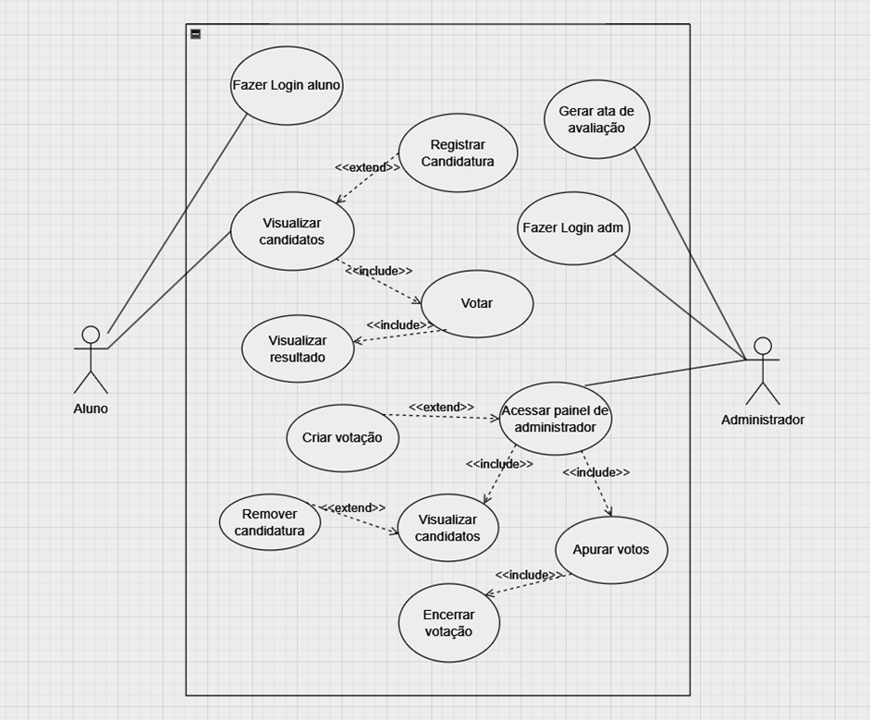
4.2: Especificação de Caso de Uso
Caso de Uso: Fazer Login (Aluno e Administrador)
Atores: Aluno / Administrador, Sistema
Fluxo de Eventos Principal:
- O usuário acessa a tela de login.
- Informa e-mail/usuário e senha.
- O sistema valida as credenciais.
- O sistema autentifica o usuário e redireciona para a interface correspondente (painel do aluno ou do administrador).
Fluxo Alternativo:
3.1. Dados inválidos.
- O sistema exibe uma mensagem de erro.
- O caso de uso retorna ao passo 2.

Caso de Uso: Votar
Atores: Aluno, Sistema
Fluxo de Eventos Principal:
- O aluno acessa a lista de eleições ativas.
- Visualiza os candidatos disponíveis.
- Seleciona o candidato desejado.
- Confirma o voto.
- O sistema registra o voto e bloqueia nova votação naquela eleição para o aluno.
Fluxo Alternativo:
4.1. Voto cancelado antes da confirmação.
- O caso de uso retorna ao passo 2.

Caso de Uso: Acessar Painel de Administrador
Atores: Administrador, Sistema
Fluxo de Eventos Principal:
- O administrador realiza o login.
- Acessa o painel administrativo.
- Visualiza opções como criar votação, encerrar votação, visualizar candidatos, apurar votos e gerar ata.
Fluxo Alternativo:
2.1. Falha no carregamento de dados.
- O sistema exibe mensagem de erro.
- O administrador retorna ao painel.

Caso de Uso: Apurar Votos
Atores: Administrador, Sistema
Fluxo de Eventos Principal:
- O administrador acessa o painel.
- Seleciona a eleição encerrada.
- Solicita a apuração.
- O sistema processa automaticamente os dados.
- Os resultados são exibidos na tela.
Fluxo Alternativo:
2.1. A eleição ainda está ativa.
- O sistema bloqueia a apuração e informa o motivo.
- O caso de uso termina sem executar a apuração.

5: Diagrama de Atividades (UML)

5.1: Caso de uso: Fazer login (adm ou votante)
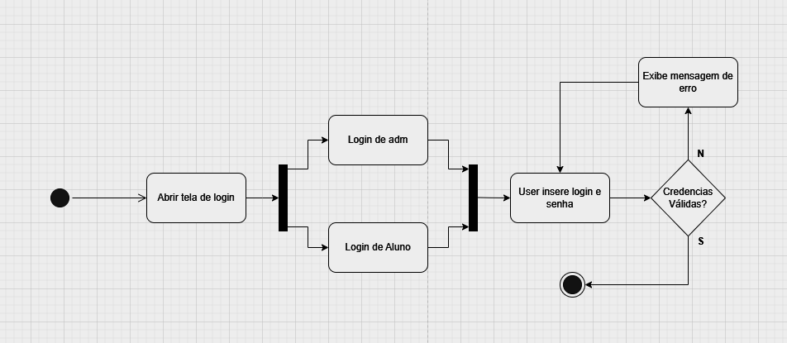
5.2: Caso de uso: Votar
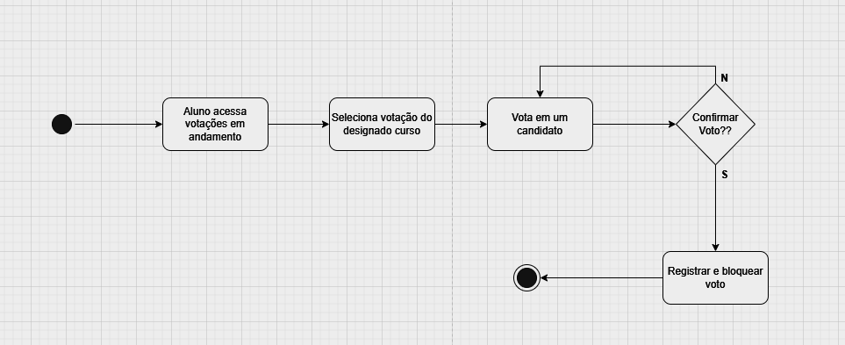

5.3: Caso de uso: Acessar painel administrativo
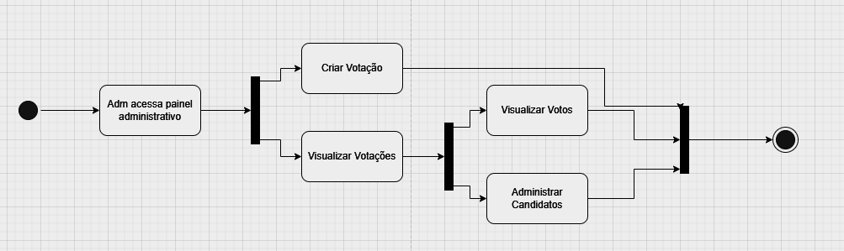
5.4: Apurar votos
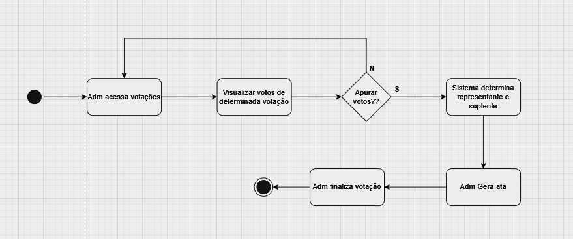

6: Prototipação das TelasTela inicial

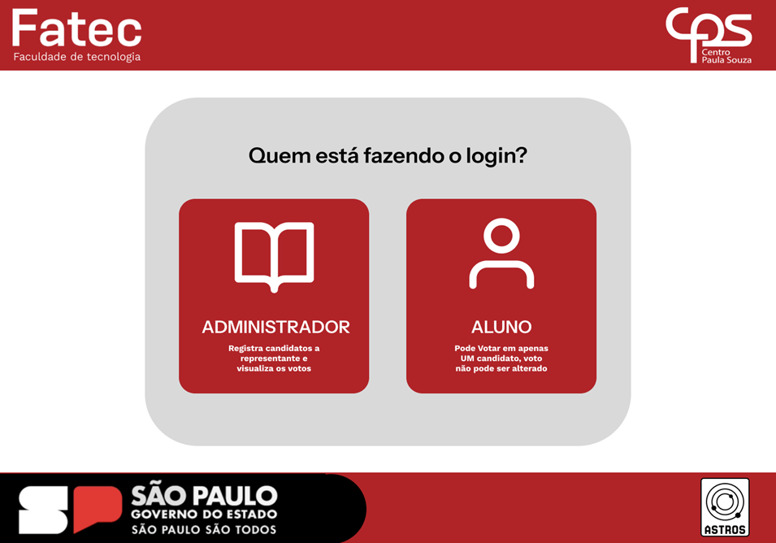Tela incial
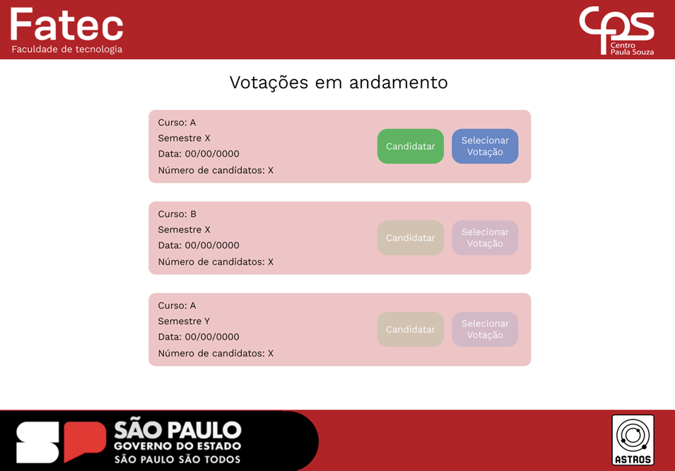Tela de votações em andamento (aluno)
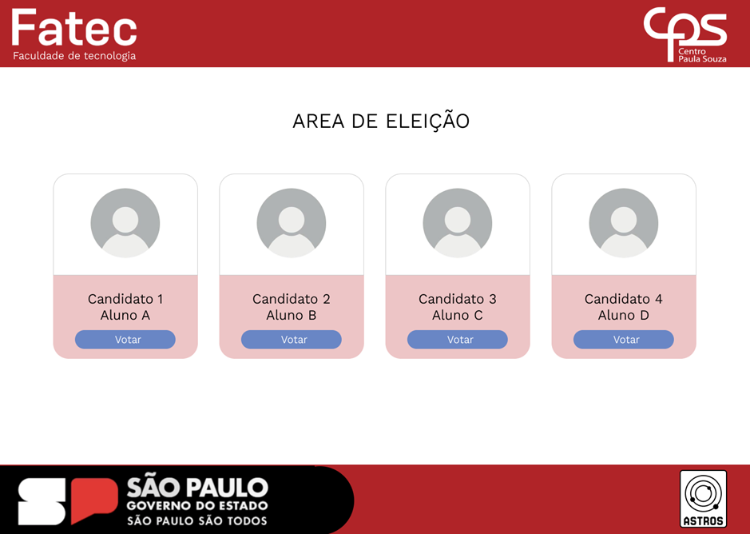Area de eleição (aluno)
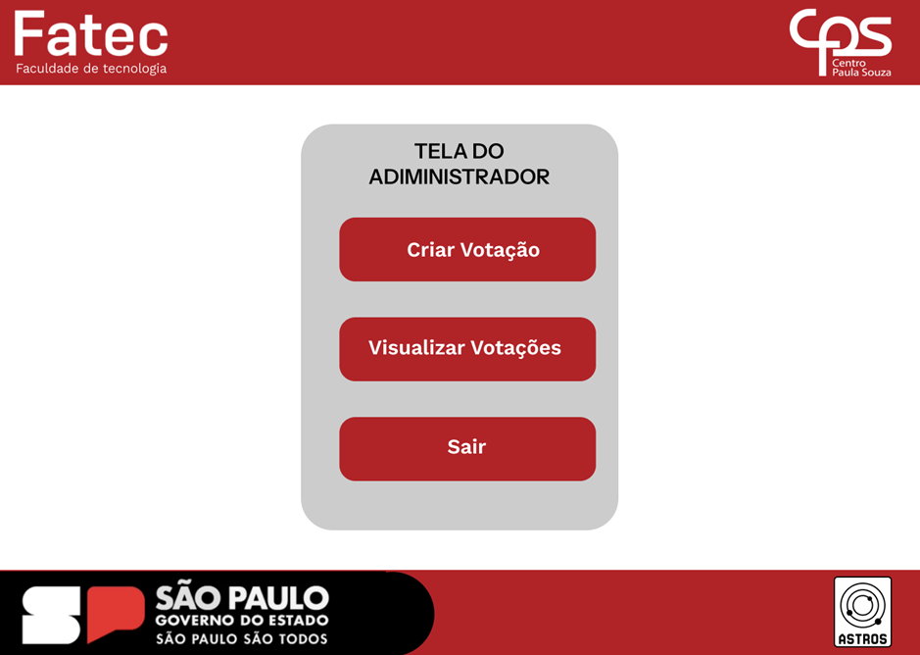Painel administrativo (adm)
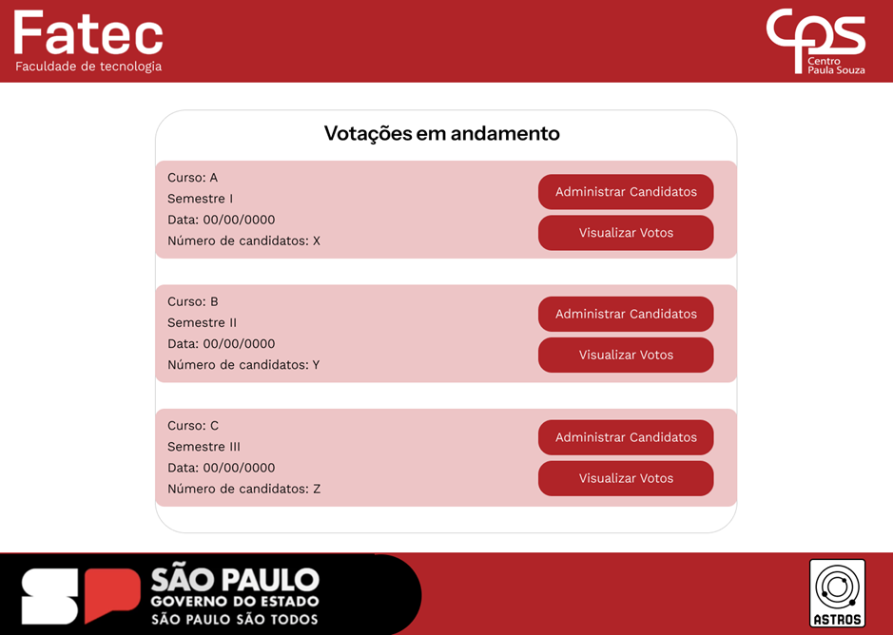Votações em andamento (adm)
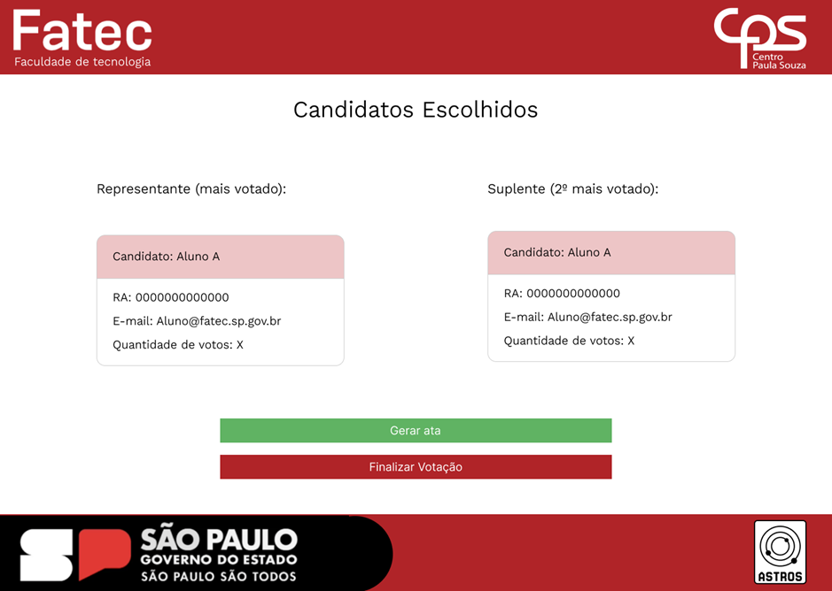Votos Apurados (adm)
Tela Inicial: O usuário deverá escolher entre duas opções:
- Administrador: Cria votações, administra candidatos e apura os votos
- Aluno: Realiza candidatura e tem direito a um voto em qualquer candidato

Tela De Votações Em andamento (Aluno): Na interface o aluno poderá ver todas as votações disponíveis, contudo, só terá permissão de se candidatar e votar na de seu respectivo semestre

Area De Eleição (aluno): na tela, estará disponível um número X de candidatos, identificados por foto e nome. O aluno deve votar em apenas um deles

Painel Administrativo (adm): essa é a tela principal dos administradores, onde eles podem criar votações e visualizar as votações em andamento

Votações em Andamento (adm): Mostra todas as votações em andamento, dando ao adm a opção de administrar candidatos (removê-los caso necessário) e visualizar votos de cada votação

Votos Apurados (adm): após visualizar os votos de cada representante, na parte inferior da tela o administrador deve localizar o botão “apurar votos” o que o levará nessa tela. Na mesma, o administrador pode gerar uma ata com o nome de todos os alunos que votaram e finalizar a votação.

7: Considerações finais
O PI é essencial para consolidar nossos conhecimentos em diversas áreas do desenvolvimento de software. Aprendemos na prática a criar sites funcionais, com design intuitivo e boa experiência para o usuário. O projeto também nos ensinou a importância de seguir etapas como levantamento de requisitos, modelagem e testes. A colaboração em equipe foi fundamental para o bom andamento das atividades. Enfrentamos desafios técnicos que exigiram pesquisa e aplicação dos conteúdos estudados. Desenvolver o sistema nos mostrou como unir teoria e prática de forma eficaz. Com o PI, ganhamos mais autonomia e segurança para desenvolver soluções reais. Também compreendemos melhor o ciclo de vida de um software. O processo de documentação e apresentação fortaleceu nossa comunicação. Sem dúvida, o projeto contribuiu muito para nossa formação profissional.

